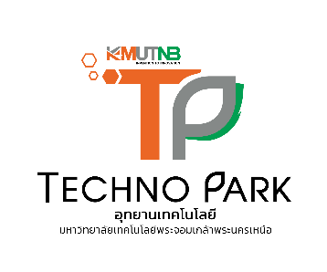

**งานทรัพย์สินทางปัญญาฯ/UBI**

งานบริหารจัดการทรัพยากรมนุษย์

รับวันที่.............................................

**แบบฟอร์มขออนุญาตเข้าร่วมโครงการฝึกอบรม สัมมนา ฟังบรรยาย ศึกษาดูงาน วิจัย ประชุมวิชาการ และเป็นวิทยากร อุทยานเทคโนโลยี มจพ.**

เขียนที่ สำนักงานบริหารอุทยานเทคโนโลยี มจพ.

วันที่............... เดือน...................................... พ.ศ. ...................

เรียน ผู้อำนวยการอุทยานเทคโนโลยี มจพ.

ด้วย ข้าพเจ้า........................................................................ ตำแหน่ง......................................

กลุ่มงาน..................................................................................... งาน...................................................................

ขออนุญาตเข้าร่วม □ อบรม □ สัมมนา □ ฟังบรรยาย □ ศึกษาดูงาน □ วิจัย □ ประชุมวิชาการ  
□ เป็นวิทยากร □ อื่นๆ (ระบุ).................................................. โครงการ/กิจกรรม/งาน................................  
……………………………………………………………………………………………………………. จัดโดย........................................  
..................................................... ระหว่างวันที่............................................... ถึงวันที่........................................  
เวลา ............................................. น. สถานที่.......................................................................................................  
เป็นจำนวน .......................... วันทำการ โดยไม่ถือเป็นวันลา และข้าพเจ้า □ มี □ ไม่มี ผู้ปฏิบัติงานแทนใน  
วันดังกล่าว ได้แก่........................................................................... รายละเอียดตามเอกสารที่แนบมาพร้อมกันนี้

จึงเรียนมาเพื่อโปรดพิจารณาอนุญาต

ลงชื่อ.........................................................................ผู้ขอ

(..........................................................................)

ขอรับรองว่าเป็นความจริงทุกประการ

ลงชื่อ...............................................................ผู้ปฏิบัติงานแทน (ถ้ามี)

( )

**ความเห็นผู้บังคับบัญชา**

( ) อนุญาต

( ) ไม่อนุญาต เนื่องจาก ......................................  
..............................................................................

ลงชื่อ............................................................

(ผู้ช่วยศาสตราจารย์ปรีชา อ่องอารี)รักษาการแทนผู้อำนวยการอุทยานเทคโนโลยี มจพ.

ลงชื่อ.....................................................................

( )

หัวหน้างาน

ลงชื่อ........................................................................

(ผู้ช่วยศาสตราจารย์ ดร.ชลกาญจน์ วงศ์ก่อทรัพย์)

รักษาการแทนหัวหน้ากลุ่มบริหารทรัพย์สินทางปัญญาฯ

ลงชื่อ................................................................

(นางสาวศิริลักษณ์ พึ่งรอด)

รักษาการแทนหัวหน้าสำนักงานบริหารอุทยานฯ